# `Навигация в React Native

### Цель работы

В этой работе мы рассмотрим стандартный метод навигации, называемый навигацией по стеку.

### Задания для выполнения

1. Используя официальную документацию https://reactnative.dev/docs/navigation создайте три экрана вместе с навигайцией по ним:

 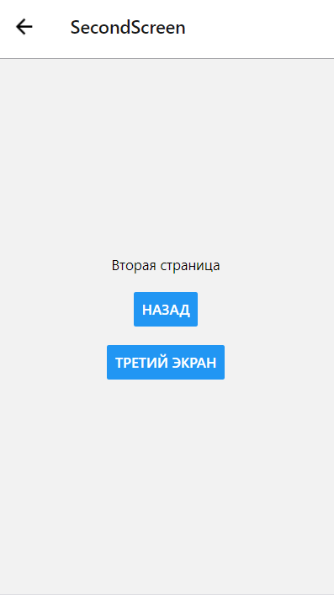 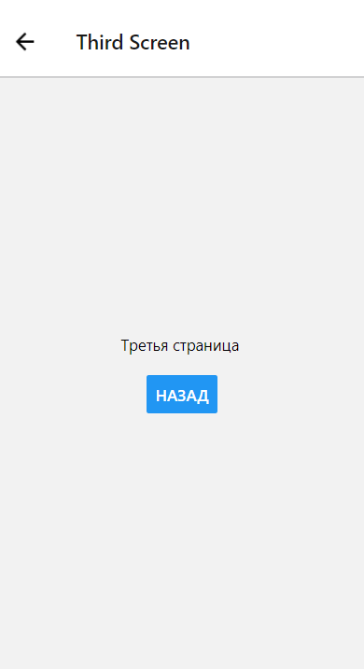

1. Добавьте основные компоненты на экраны и создайте книгу контактов, галерею или любое другое простое приложение.
2. Загрузить созданную программу на GitHub в репозиторий Student, используя формат в названии Фамилия (латинскими буквами)_4.

### Методические указания

Для создания навигации вставьте код в начало своего главного или навигационного файла, убедитесь, что перед импортом ничего больше не стоит.

import {createStackNavigator} from 'react-navigation-stack';

import {createAppContainer } from 'react-navigation';

import Start from '../screens/Start';

import Second from '../screens/Second';

import Third from '../screens/Third';

Для перехода между экранами можно использовать кнопки:

Для первого экрана:

<Button title="Перети на второй экран" onPress={nav}/>

Для второго:

<Button title="Назад" onPress={() => {props.navigation.goBack(); }}/>

Для третьего:

<Button title="Назад" onPress={() => {props.navigation.popToTop(); }}/>

### Контрольные вопросы

1. Как установить зависимости для управляемого проекта Expo?

### Дополнительные задания

## Добавьте Navigation Drawer.